
МИНОБРНАУКИ РОССИИ
Федеральное государственное бюджетное образовательное учреждение
высшего образования
«МИРЭА – Российский технологический университет»
РТУ МИРЭА
Институт искусственного интеллекта
Кафедра проблем управления

ЛАБОРАТОРНАЯ РАБОТА №1
по дисциплине Теория автоматического управления

Тема лабораторной работы: «Исследование систем автоматического управления под воздействием случайного сигнала»

Студенты группы: КРБО-03-23 | Зенина А. А. _______________
 | Грачев А. А. _______________
 | Гришаев А. К. _______________
Преподаватель: | к. т. н. Быковцев Ю. А. _______________

Работа представлена к защите: | «___» ___________ 2025 г.

Москва 2025

1. Цель работы
Исследовать систему автоматического управления под воздействием случайного сигнала с помощью программного комплекса Scilab.

2. Задание
1. В коде программы задать дискретную систему с объектом-фильтром и воздействием типа «белый шум» с единичной дисперсией.
2. Для трёх любых фильтров любого порядка из списка получить график входного сигнала и графики фильтрованных сигналов.
3. Рассчитать значение квадрата среднего выходного сигнала для трёх фильтров по формуле:
y²_{ср} = $\int_{0}^{2π}{{|W ( jw )|}^{2} Sx ( w) dw}$,

где W(jw) - передаточная функция объекта, S_x(w) - спектральная плотность входного сигнала.
4. Проанализировать полученные графики и расчетные данные и сделать вывод, почему у среднее в квадрате является показателем качества системы, и оценить качество работы системы для трёх случаев.

3. Теоретические сведения
На практике большой трудностью является то обстоятельство, что характеристики входных возмущений сложной САУ редко бывают известны до тех пор, пока система не построена и не испытана. Следовательно, важное значение имеет исследование и оценка качества систем под воздействием случайного воздействия, в качестве которого обычно принимается "белый шум", обладающий постоянной спектральной плотностью мощности.

В качестве объекта управления в рамках данной лабораторной работы выступает один из трёх дискретных фильтров. Фильтрацию дискретных сигналов линейных систем, созданных функцией syslin, можно выполнить функцией flts. Функцией iir задается фильтр с бесконечной импульсной характеристикой (БИХ-фильтр).

Параметры функции iir:
- Первый параметр - порядок фильтра (n)
- Второй - строка ftype, указывающая тип фильтра:
• lp - ФНЧ (фильтр нижних частот)
• hp - ФВЧ (фильтр верхних частот)
• bp - ПФ (полосовой фильтр)
• sb - ЗФ (заграждающий фильтр)
- Третий аргумент указывает схему расчета фильтра:
• butt - фильтр Баттерворта
• cheb1 - фильтр Чебышева первого рода
• cheb2 - фильтр Чебышева второго рода
• ellip - эллиптический фильтр
- Далее вектором из двух элементов задается частота среза (для фильтров низких и высоких частот используется только первый элемент вектора)
- Последний аргумент - вектор из двух элементов значений ошибки (используется только при фильтрах Чебышева и Кауэра)

Для формирования сигнала типа «белый шум» используется функция rand. Функция rand("normal") устанавливает генератор случайных чисел на генерацию случайных чисел по нормальному закону распределения, с математическим ожиданием 0 и дисперсией 1.

4. Расчетно-графическая часть
4.1. Параметры эксперимента

В ходе лабораторной работы были использованы следующие параметры:
- Количество точек: N = 1000
- Частота дискретизации: Fs = 1000 Гц
- Тип распределения: нормальное распределение N(0,1)
- Случайный сигнал (белый шум) с дисперсией ≈ 1.034389

Были исследованы три типа фильтров:
1. ФНЧ (фильтр нижних частот) 4-го порядка
2. ПФ (полосовой фильтр) 5-го порядка
3. ФВЧ (фильтр высоких частот) 4-го порядка

На рисунке 1 представлен входной сигнал - белый шум с нормальным распределением.

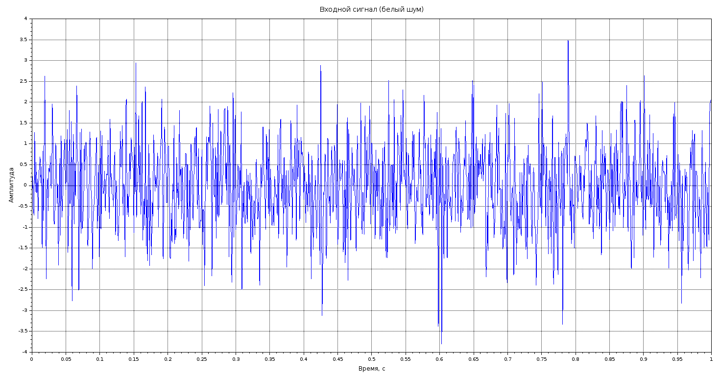
Рисунок 1 – Входной сигнал (белый шум)

Рисунок 2 демонстрирует совмещенный график, на котором представлены входной сигнал и выходные сигналы после всех трёх фильтров.

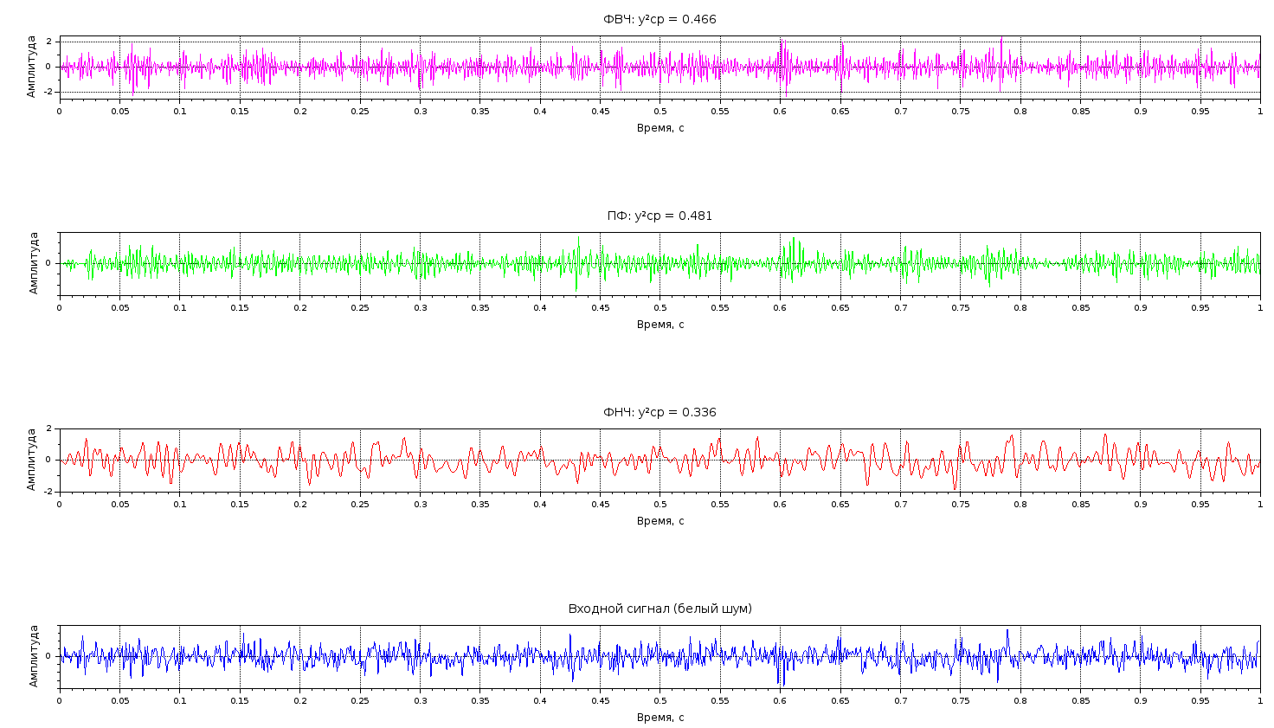
Рисунок 2 – Совмещенный график входного и выходных сигналов

Для более детального анализа на рисунках 3-5 представлены выходные сигналы после каждого фильтра отдельно.

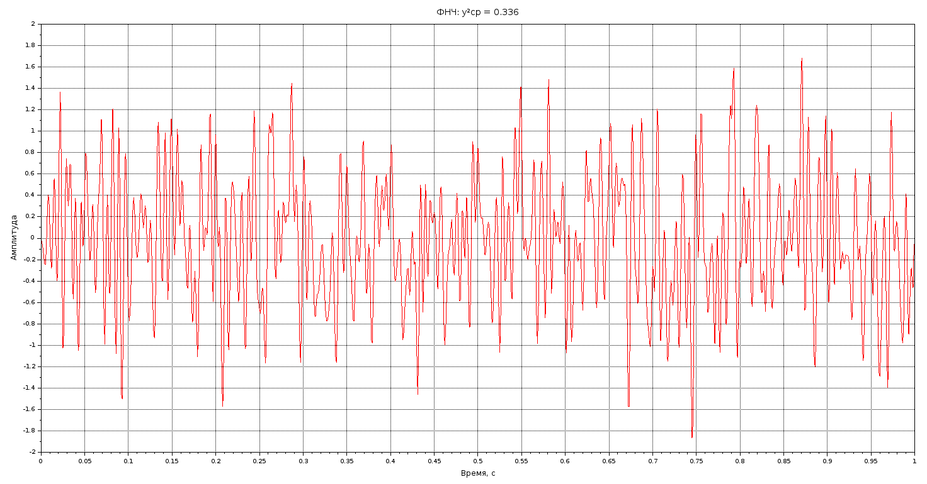
Рисунок 3 – Выходной сигнал после ФНЧ фильтра

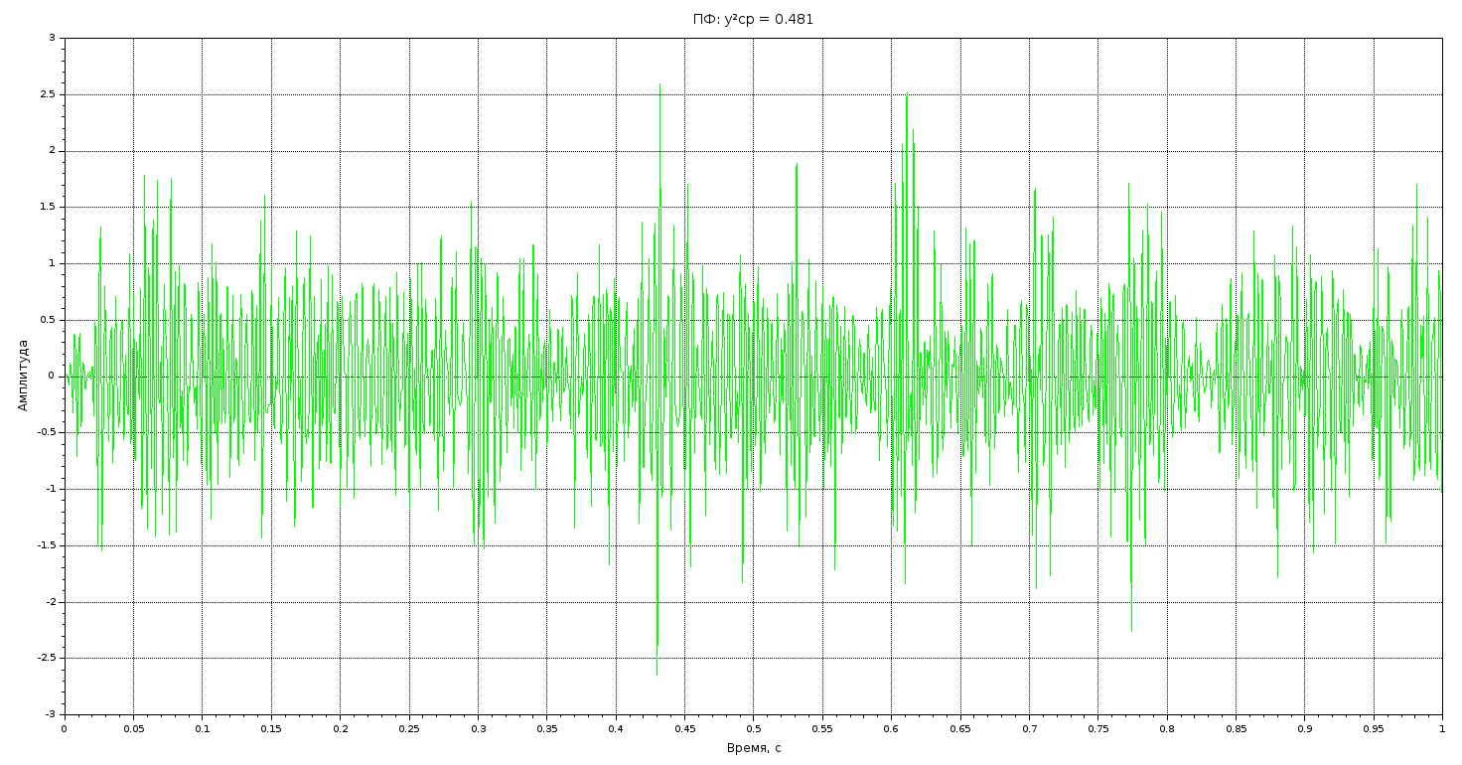
Рисунок 4 – Выходной сигнал после ПФ фильтра

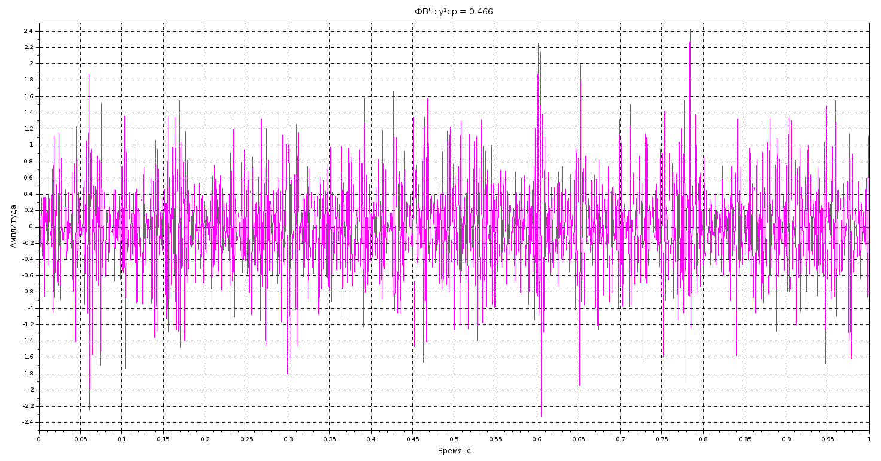
Рисунок 5 – Выходной сигнал после ФВЧ фильтра

Амплитудно-частотные характеристики всех трёх фильтров представлены на рисунке 6.

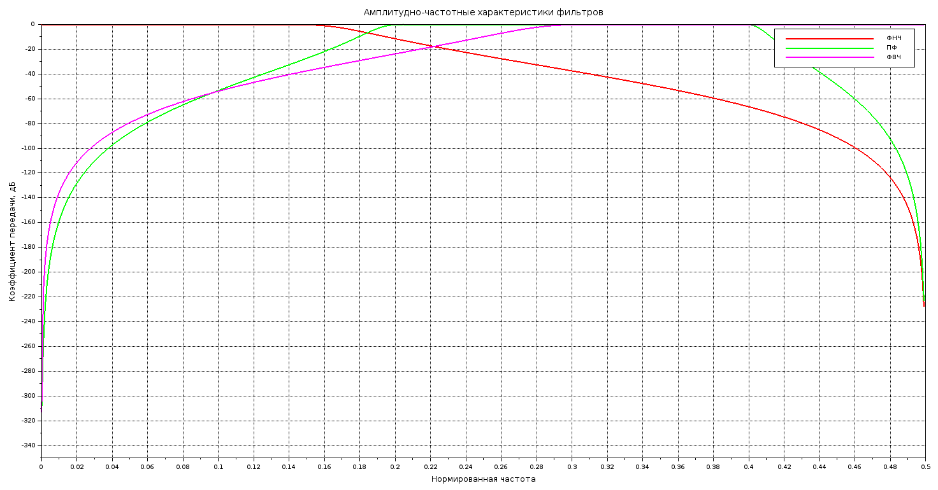
Рисунок 6 – Амплитудно-частотные характеристики фильтров

4.2. Результаты расчетов

В результате выполнения программы были получены следующие значения y²_{ср} (дисперсии выходных сигналов):

Таблица 1 – Результаты расчетов y²ср для различных фильтров
Тип фильтра | Порядок | y²ср (дисперсия)
ФНЧ | 4 | 0.3355
ПФ | 5 | 0.4811
ФВЧ | 4 | 0.4658

4.3. Анализ результатов
Анализ полученных результатов позволяет сделать следующие выводы:
1. Входной сигнал: Дисперсия входного сигнала (белого шума) составляет 1.034389, что близко к единичной дисперсии, как и требовалось в задании.
2. Эффективность фильтрации:
- ФНЧ (фильтр нижних частот): Наиболее эффективно подавляет высокочастотные составляющие, что подтверждается наименьшим значением y²_{ср} (0.3355). Это означает, что выходной сигнал имеет наименьшую мощность по сравнению с другими фильтрами.
- ПФ (полосовой фильтр): Пропускает определенную полосу частот, что приводит к промежуточному значению y²_{ср} (0.4811).
- ФВЧ (фильтр высоких частот): Пропускает высокочастотные составляющие, при этом y²_{ср} составляет 0.4658.
3. Физический смысл y²_{ср}: Величина y²_{ср} представляет собой средний квадрат выходного сигнала, который является мерой мощности сигнала на выходе системы. Для систем управления под воздействием случайных сигналов минимизация этой величины может рассматриваться как показатель качества, так как свидетельствует о способности системы подавлять случайные возмущения.
4. Качество работы системы: Наилучшее качество фильтрации в данном эксперименте показал ФНЧ фильтр 4-го порядка, так как он обеспечил максимальное подавление случайного воздействия (минимальное значение y²_{ср}).

ПРИЛОЖЕНИЕ
Код программы Scilab для лабораторной работы №8:
clear
clf
// === 1. ПАРАМЕТРЫ ЭКСПЕРИМЕНТА ===
N = 1000; // Количество точек
Fs = 1000; // Частота дискретизации (Гц)
t = (0:N-1)/Fs; // Временная ось в секундах
// Установка генератора случайных чисел
rand("seed", 12345); // Для воспроизводимости
rand("normal"); // Нормальное распределение N(0,1)
// === 2. ВХОДНОЙ СИГНАЛ ===
x = rand(1, N); // Белый шум с дисперсией 1
disp(Дисперсия входного сигнала: + string(variance(x)));
// === 3. СОЗДАНИЕ ФИЛЬТРОВ ===
// Фильтр 1: ФНЧ (пропускает низкие частоты)
n1 = 4;
f_low = iir(n1, lp, cheb1, [0.15 0], [0.02 0]);
F1 = syslin(d, f_low);
// Фильтр 2: ПФ (пропускает полосу частот)
n2 = 5;
f_band = iir(n2, bp, cheb1, [0.2 0.4], [0.02 0]);
F2 = syslin(d, f_band);
// Фильтр 3: ФВЧ (пропускает высокие частоты)
n3 = 4;
f_high = iir(n3, hp, cheb1, [0.3 0], [0.02 0]);
F3 = syslin(d, f_high);
// === 4. ФИЛЬТРАЦИЯ ===
y1 = flts(x, F1);
y2 = flts(x, F2);
y3 = flts(x, F3);
// === 5. РАСЧЕТ y²ср (дисперсии) ===
y2_sr_1 = variance(y1);
y2_sr_2 = variance(y2);
y2_sr_3 = variance(y3);
disp( );
disp(=== РЕЗУЛЬТАТЫ РАСЧЕТОВ ===);
disp(y²ср для ФНЧ (порядок + string(n1) + ): + string(y2_sr_1));
disp(y²ср для ПФ (порядок + string(n2) + ): + string(y2_sr_2));
disp(y²ср для ФВЧ (порядок + string(n3) + ): + string(y2_sr_3));
// === 6. ВИЗУАЛИЗАЦИЯ ===
// График 1: Входной сигнал
scf(0);
clf();
// График 1: Входной сигнал
xsetech([0, 0.75, 1, 0.25]);
plot(t, x, b);
xtitle(Входной сигнал (белый шум), Время, с, Амплитуда);
xgrid(1);
// График 2: После ФНЧ
xsetech([0, 0.5, 1, 0.25]);
plot(t, y1, r);
xtitle([ФНЧ: y²ср = + string(round(y2_sr_1*1000)/1000)], Время, с, Амплитуда);
xgrid(1);
// График 3: После ПФ
xsetech([0, 0.25, 1, 0.25]);
plot(t, y2, g);
xtitle([ПФ: y²ср = + string(round(y2_sr_2*1000)/1000)], Время, с, Амплитуда);
xgrid(1);
// График 4: После ФВЧ
xsetech([0, 0, 1, 0.25]);
plot(t, y3, m);
xtitle([ФВЧ: y²ср = + string(round(y2_sr_3*1000)/1000)], Время, с, Амплитуда);
xgrid(1);
// === 7. АНАЛИЗ ЧАСТОТНЫХ ХАРАКТЕРИСТИК ===
scf(1);
clf();
// АЧХ фильтров
w = 0:0.001:0.5; // Нормированные частоты
[H1, fr] = frmag(f_low, length(w));
[H2, fr] = frmag(f_band, length(w));
[H3, fr] = frmag(f_high, length(w));
plot(fr, 20*log10(H1+%eps), r, LineWidth, 2);
plot(fr, 20*log10(H2+%eps), g, LineWidth, 2);
plot(fr, 20*log10(H3+%eps), m, LineWidth, 2);
xtitle(Амплитудно-частотные характеристики фильтров, Нормированная частота, Коэффициент передачи, дБ);
legend([ФНЧ; ПФ; ФВЧ]);
xgrid(1);

